Рекомендации родителям

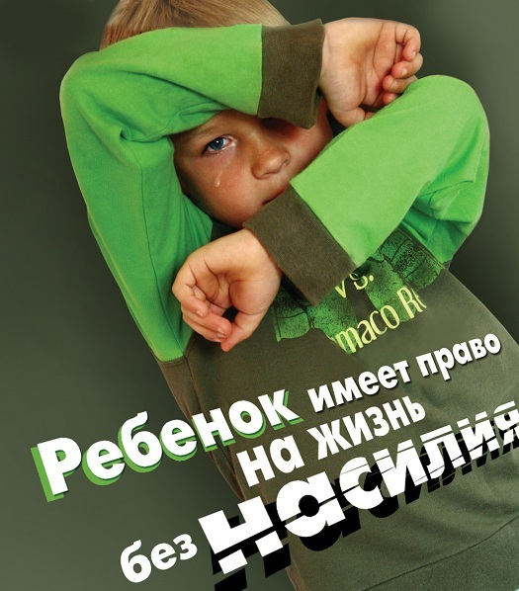

Родителям о наказании
− Шлепая ребенка, Вы учите его бояться Вас.
− Проявляя при детях худшие черты своего характера, вы показываете им дурной пример.
− Телесные наказания требуют от родителей меньше ума и способностей, чем любые другие воспитательные меры.
− Шлепки могут только утвердить, но не изменить поведение ребенка.
− Наказания вынуждают ребенка опасаться потерять родительскую любовь. Он чувствует себя отверженным и начинает ревновать к брату или сестре, а порой и к родителям.
−У наказанного ребенка может возникнуть враждебное чувство к родителям. И едва в нем объединятся два чувства: любовь и ненависть,- как сразу возникает конфликт.
− Если Вы шлепаете ребенка под горячую руку, это означает, что Вы хуже владеете собой, нежели требуете от ребенка.
−Частые наказания побуждают ребенка привлекать внимание родителей любыми средствами.
Помните, насилие - порождает насилие!
Ребёнок, выращенный в грубости и жестокости будет вести себя аналогичным способом и со своими детьми. Если ваш ребёнок капризничает или плохо себя ведёт, не спешите его наказывать. Помните, наказание можно заменить:
- Терпением. Это самая большая добродетель, которая только может быть у родителей.
- Объяснением. Кратко объясните ребёнку, почему его поведение неправильно, но только не вступайте с ним в спор.
- Неторопливостью. Не торопитесь наказывать ребёнка, дождитесь, пока проступок повторится.
- Наградами. Издавна известно, что награды действуют более эффективно, чем наказания.
- Похвалой. Хвалите вашего ребёнка за хорошее поведение. Всем приятно, когда их хвалят, и каждый хочет сделать так, чтобы его похвалили снова.

В заключении хочется привести разработанные психологами 4 заповеди мудрого родителя:

1. Не пытайтесь сделать из ребёнка самого-самого. Так не бывает, чтобы человек всё хорошо знал и умел, но наверняка найдётся дело, с которым он справляется лучше других. Похвалите его за то, что он знает и никогда не ругайте за то, что умеют другие.
2. Не сравнивайте вслух ребёнка с другими детьми. Воспринимайте рассказ об успехах других детей просто как информацию.
3. Перестаньте шантажировать. Навсегда исключите из своего словаря такие фразы: «Вот я старалась, а ты...», «Я тебя растила, а ты...»
4. Избегайте свидетелей. Если действительно возникает ситуация, ввергающая вас в краску (ребёнок нагрубил старику, устроил истерику в магазине), нужно твердо увести его с места происшествия. Чувство собственного достоинства присуще не только взрослым, поэтому очень важно, чтобы разговор состоялся без свидетелей. После этого спокойно объясните, почему так делать нельзя.
Помните, что ребёнок это зеркальное отражение своих родителей и того воспитания, какое они ему дали и если вдруг это отражение вас не устраивает, то не стоит пенять на зеркало.

Российским законодательством установлено несколько видов ответственности лиц, допускающих жестокое обращение с ребенком

Административная ответственность. Кодексом РФ об административных правонарушениях предусмотрена ответственность за неисполнение или ненадлежащее исполнение обязанностей по содержанию, воспитанию, обучению, защите прав и интересов несовершеннолетних — в виде предупреждения или наложения административного штрафа в размере от ста до пятисот рублей (ст. 5.35 КоАП РФ).
Уголовная ответственность. Российское уголовное законодательство предусматривает ответственность за все виды физического и сексуального насилия над детьми, а также по ряду статей — за психическое насилие и за пренебрежение основными потребностями детей, отсутствие заботы о них.
Гражданско - правовая ответственность. Жестокое обращение с ребенком может послужить основанием для привлечения родителей (лиц, их заменяющих) к ответственности в соответствии с семейным законодательством.

